Disclamer

Sollte das Dokuemnt für jemanden Anderes als die erwähnten Personen nützlich sein darf das Dokument verwendet werden wenn:

1. alle Personendaten mit Platzhalter ersetzt werden, also z.B. Onkel1, Tante2…

2. wenn sicher gestellt wird, dass das Dokument nicht zu mir und zu meiner Familie zurück verfolgt werden kann und dann irgendwelche behinderten Volldeppen sich erlauben Scherze zu machen und das Sozio-Psychologische System Landolt fahrlässig oder mutwillig weiter destabilisieren würden

3. nur mit vorheriger in Absprache mit mir, dass ich die Möglichkeit habe die erwähnen Personen diesbezüglich um Einverständnis zu fragen

-> der letzte Punkt ist weil man an Hand meiner üblichen Schriebfehler und Natural Language Processing (so zu sagen wie ein Fingerabdruck des Textes) mich dann schlussendlich trotzdem identifizieren könnte.

Das Dokument geht nur an Beteiligte, Ätzte, Psychiatrie Personal und Amtspersonen die eine Schweigepflicht haben

von Marc jr. Landolt (1978)

Vorwort / Abstract

Das Dokument soll als Diskussionsgrundlage für eine Besprechung mit Hr. Dr. Hansjürg Pfisterer zu den Vorkommnissen im Sozio-System «Familie Landolt» dienen um die letzten 20 Jahre diskutieren zu können. Die letzten 20 Jahre sind die Jahre nach dem Hr. Dr. Pfisterer bei mir eine Schizophrenie diagnostiziert hat. Ja meiner Meinung nach bin ich an paranoider Schizohprenie erkrankt, ich bin aber gemäss Internet-Tests auch bisschen auf dem Autismus Spektrum. Ich erachte die Binäre Einteilung als Problematisch, sinnvoller wäre es Krankheiten wie Schizophrenie, Borderline, Autismus, Depression … auf einem Spektrum darzustellen bzw. die Gesammtheit der Spektren als Hyperwürfel.

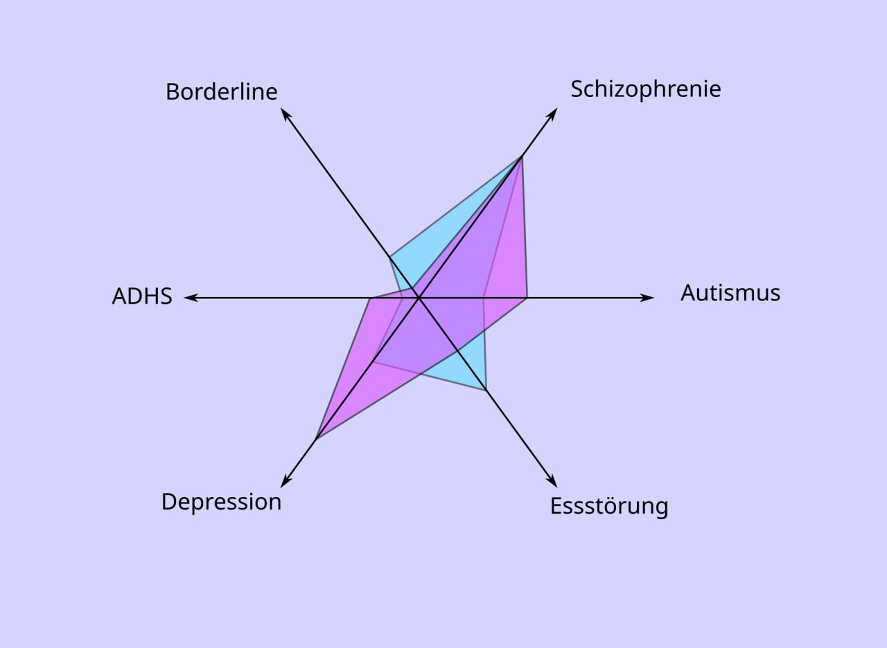Schaubild 1: dee einer Darstellung als Spektren, diese Darstellung eignet sich auch um mehrere Personen und deren hypothetische Verträglichkeit auf einen Blick zu sehen

Inhaltsverzeichnis
Disclamer 1
Vorwort / Abstract 2
Generelle Kritik am Psychiatriewesen Kanton Aargau 3

Generelle Kritik am Psychiatriewesen Kanton Aargau
Die Psychiatrie Königsfelden aber auch Herr Dr. Pfisterer hat von Anfang an jeweils nur mich (den Patient und seinen Krankheit) in den Vordergrund gerückt. Sozialpsychologische Dinge wie Umfeld, Familie, Arbeitgeber oder in meinem Fall das Sozialsystem Pfadfinder Abteilung Adler Aarau wurden komplett ignoriert. Hat man mal die Diagnose Schizophrenie ist es auch vergleichsweise einfach für das Umfeld alles was schief läuft dem Patient und seiner Krankheit zuzuschreiben. Wie ich aufzeigen werde ist das aber Fern ab jeglicher realen Gegebenheiten.
Ich bin zwischendurch psychotisch, ich bräuchte zwischendurch unkomplizierte Hilfe, doch nach dem ich Jahrelang immer Mails an Psychiatrie, Behörden, Polizei gemacht habe und jeweils lange keine Hilfe bekommen habe bin von diesem Irrglauben geheilt. Mir ist bewusst dass ich gewisse Menschen welche selber nicht so ganz im reinen sind mit sich genervt habe. Da gibt es auch z.B. Polizisten die ihre Macht missbrauchen, dann der Psychiatrie in Auftrag geben mir mehr Medikamente geben oder mich in der Psychiatrie weg zu sperren damit ich mit meiner – meiner Meinung nach konstruktiv gemeinte Kritik – aufhöre. Je länger man mit Behörden und Psychiatrie zu tun hatte, desto mehr solcher kleinen Szenen gibt es in meinem Leben die immer wieder hoch kommen. Die komme wieder hoch nicht weil ich Rache will, sondern weil nicht sauber gearbeitet wurde und man vieles verbessern könnte. Logischerweise spreche ich diese Dinge an und spreche diese Dinge wieder an in der Hoffnung dass diese dann irgendwann angesprochen und behoben werden. Da stellt sich aber raus, dass auch im Umgang mit Behörden die Diagnose Schizophrenie ein Problem darstellt, da die feinen Herren immer nur den Patienten und seine Krankheit und somit das Problem bei einem einzelnen Individuum sehen.
Wie aber in den Menschenrechten steht entsteht behinderung im Wechselspiel mit der Umwelt:
«Die UNO-Konvention über die Rechte von Menschen mit Behinderungen „eröffnet einen neuen Blick auf Menschen mit Behinderungen: Sie betrachtet Behinderung als Bestandteil des menschlichen Lebens und den Beitrag von Menschen mit Behinderungen als Bereicherung für die Gesellschaft. Nicht die Menschen selbst sind behindert, sondern Behinderung entsteht im Wechselspiel zwischen Personen mit Beeinträchtigungen und der Umwelt, die der Gleichberechtigung Barrieren in den Weg stellt. Diese neue Perspektive – weg von der Fürsorge hin zu den Rechten – ist nicht selbstverständlich. Noch gibt es zahlreiche Barrieren – auch in den Köpfen –, die Menschen mit Behinderungen das Leben unnötig schwer machen.“ Von der rechtlichen zur tatsächlichen Gleichstellung behinderter Menschen ist es noch ein weiter Weg.»

Ich bin zwischendurch psychotisch und rede wirres zeugs, nach open dialog macht aber auch das sinn link

man kann die zeit nicht zurück drehen, ich hab seit 20 jahren ein eher beschissenes leben, was man aber kann ist das postum zu betrachten um das für kommende Generationen zu verbessern

Krankheitsträger in der familie

sündenbock / prügelknabe als deeskalierende massnahme

meine eltern haben auch einen dachschaden
- oster samstag droht margrit mit selbstmord
- das erste mal droht margrit mir im alter von 16 mit selbstmord, küchenmesser badezimmer

in die welt des schizophrenen hinein denken, der redet z.B. von Rosa Einhorn-Ponies oder von einem Chip im Kopf

hinauf schauen weil man selber nichts über psycholie weiss, ausgeliefert, hoffnung alle probleme gelöst werden

zu Papa: vergangenheit ruhen lassen
zu mir: vergangenheit aufarbeiten
-> für schizoprhene ist das wichtig das aufzuarbeiten, open dialog, wiki artikel: zuesrt unverstädlich

naiv glaubt man "der psychiater erledigt einem das hintendurch", haben sie ja auch teilweise, aber mit vielen dingen nicht

papa: ich schaue bös -> ja wenn er mich verletzt hat, vulnerable schizos sind vulnerabler

mama: marc jr hat jetzt den bösen blick vor meinen geschwistern gesagt

hintendurch reden, psychotischer

in der psychose wo man hilfe braucth wird man immer alleine gelassen

papa: abschätzig: schau mal wer da kommt zu margrit
-> sie behandelt papa wie einen hund, wenn sie anf$ngt herum zu schreien wegen einem fehler den sie gemacht hat fängt er auch an zu schreien

taubnesseln

ich schreibe dank claudine blum seit 20 jahren tagebuch, ich bin jetzt das am durchwühlen um einigermassen eine timeline zu haben zum besprechen

inhaltsverzeichnis:

chronologisch

1978
1979
1984 Taubnesseln meine geschwister dazu gebracht mich auszulachen
wenn ich das heute anspreche tickt margrit aus, sagt ich käme immer wieder
mit den selben dingen, das ist ihr standard rethorische automatismus wenn
ich ihr sozoiphatisches nachweisen kann. die fängt dann an herum zu schreien
und mit selbstmord zu drohen, dann fängt papa auch an herum zu schreien
-> diese dinge spreche ich an um ihr aufzuzeigen, dass sie systematisch
gegen mich mobbt und mich zum prügelknaben udn sündenbock macht, diesen
schwarze fleck in ihrem bewusstsein kennt sie mindestens unterbewusst schon
da kann sie sich aber selbst nihct mehr im spiegel anschauen also fängt
sie an mit selbstmord zu drohen, sie müsste therapiert werden nicth papa

1999 -> angst vor drogenmafia wegen david utz und markus belser,
| markus belser ist dann trotz drogenkonsument polziist geworden
| -> misstrauen in den staat
| 2000
| 2001 -> meine eltern haben immer argumenteiert dass ich spinne
| udn alles an mir lag, dr. claudine blum hat mich dann
| auf die strasse gestellt, margrit hat gesagt wenn ich claudine zurück wolle
| müsse ich in die psychiatrie eine therapie machen, aus liebe zu claudine
| habe ich eingewilligt, aber es gab 20 jahre keine therape sondern nur
| medikamente mit denen die traumata übertüncht aber nicht therapiert wurden
| 2002 ihre diagnose schizophrenie: "sie haben ja schizophrenie hahaha"
hab ich mir wörtlich gemerkt weil die Diagnose und das daraus resultierende
stigma ist eine zusatzerkarnkung die es auch zu behandeln gilt
für meine eltern war die diagnose falsche absolution dass alles meine
schuld sei, dennoch war es vermutlcih für meine psyche nicht gesund als
einziges familienitglied sein zimmer im keller zu haben wo man nachts
nicht an die wand klopfen und den andern so gute nacht sagen

2003 protokoll der psychiatrie königsfelden "missbräuchlicher konsum von drogen"
formulierung so dass alles meine schuld sei, da habe ich in den pfadi
und drogen klicken eine ersatzfamilie gesucht weil ich im keller war
meine ganze kindheit, und damit auch ausgegrenzt und sündenbock in der
familie

2012: meinem unterbewusstsein hat dann schon herausgefunden, dass die ganze
diagnose so ein bisschen einseitig war, ich wurde schizo deklariert
und all das was in der kindheit war war somit als "es ist marc jrs schuld
weil er schizophrenie hat" übertüncht -- das stellt ein ad huminum argument dar

uni basel uni basel, patter matching, agency detection
astrid und pfisterer in der pfadi -> wurde da hintendurch geredet
-> dass sie mich nicht mehr wollten als patient -- ungewissheit -- machte mich
psychotisch, agency detection

2014: margrit macht heul szene vor dominik kathi ursula und mir als eine karte
kam von sonia (dominiks vorherigen freundin) mit ihrem frisch geborenen
sohn julian mit der metabotschaft von margrit dass
margrit unbedingt auch grosskinder wolle
-> seit die grosskinder da sind interessiert sie sich auch weniger für meine
schwester, die siecht auch mit medikamenten in ihrer wohnung und in ihrem
job dahin (efexor, agoraphobie oder sozialphobie) margrit pickt sich jetzt
einfach die grosskinder als rosinen heraus und alle anderen sind egal,
bzw. zu dominik und kati ist sie nett und zuvorkommend weil das ja die
eltern der grosskidner sind und den kontakt unteragen könnten
-> selbst meine nichten bzw. margrits grosskidner spielt sie gegeneinander
etwas wo sie von mir auch böse blicke ernetet wenn sie das grad
wieder mal tut. so wie sie mich 1984 gegen meine geschwister ausgespielt
hat mit der taubnessel szene

2019 Margrit kommt freitags bei essen mit der familie an den tisch mit einem messer
fuchtelt damit herum, faselt etwas von victoryknox messer, ich schaue sie
bös an mit der nonverbalen message sie solle nicth mit messer herumfuchteln
dann werde ich sofort in den keller ziziert, sie und papa, dann eröffnet sie
mir ich sei vom familien nachessen verbannt und sie hätte angst ich würde
meinen nichten etwas antun
-> das hat mich zu tiefst verletzt, der umgang mit meinen nichten hat mir
gut getan, ich war glaub sogar eine zeit lang der lieblingsonkel von den
zwei. habe immer neues pädagogisch sinnvolles und tolles spielzeug
vorbereitet eher hätte ich eine kugel für die meine zwei nichten abgefangen
oder für meine kleinen geschwister als ihnen etwas anzuzun.
-> wenn ich das anspreche um ihr aufzuziegen wie viel psychischen schaden
sie mir damit angetan hat -- danach war ich 2 jahre psychotisch --
fängt sie wieder an herum zu schreien und mit selbstmord zu drohen
wie am oster samstag im coop kaffee in der telli

im generellen erlauben sich meine eltern unnette dinge gegenüber mir und

hypothesen

familientherapie bzw. alle stakeholder anhören
-> in wie fern meine mutter via sie auf meine behandlung einfluss genommen hat kann ich auch nciht beurteilen, dass sie aber dafür gesorgt haben dass ich iv bekomme sagt mir dass hinten durch strippen gezogen wurden, und logischerweise macht das einen patienten mit paranoider schizophrenie nur noch paranoider weil der merkt das vielleicht nciht direkt aber zwischendurhc fällt dann doch eine bemerkung einer beteiligten person die einem darauf rückschlüsse ziehen lässt und dann wurde wieder etwas über meinen kopf entshcieden ohne meine meinung zu hören "auditur et altera pars"

margrit's therapeutin -- wo ich ncith weiss wer das ist -- sage margrit sei Rechthaberisch, ich vermute das ist ein euphemismus für kontrollwahn und den kontroll wahn hat sie weil sie so viele regeln übertreten hat und immer alles vertuschen muss was sie getan hat. sie sei bei einem pfarrer gewesen und hätte absolution bekommen. dass sie da hin geht um sich falsche absolution zu holen impliziert ja auch, dass sie eigentlich ein schlechtes gewissen hat wegen all der fehlbarkeiten die sie vermutlcih aus faulhiet macht oder weil sie das gefühl hat die anderen merkten das nicht. das belastet sie. wie bereits erwähnt ich will nicht rache sondern die fehler korrigiert haben. dazu muss sie den schritt machen und ihre fehler eingestehen. danach wenn sie wirklcih "beichtet" und korrigiert was sie gemacht hat, wenn sie wirkliche reuhe empfindet dann würde es ihr besser gehen. ich vermute aber sie hat angst weil sie meine kleinen geschwister gut manipulieren kann, dass sie dann angst hat auch in die psychiatrie abgeschoben zu werden. also mein vater ist ja jetzt in behandlung, aber eigentlich müsste meine mutter behandlet werden. sie ist die Queen der Landolt familie und hat meinen papa abgerichtet wie einen hund. da gab es von 2017-2019 auch immer krach zwischen margrit und papa, zu diesem zeitpunkt war ich unauffällig. ich vermute auch dass margrit jetzt papa eingeredet hat, dass wieder alles meine shculd sei. sie hat auch meinem onkel erzählt Martin Ingold erzählt, dass alles meine schuld sei -- liebe die lüge. grundsätzlich ist es aber sowieso moralisch verwerflich einem 30 jahre jüngerne alle schuld zu zu schieben. udn ja das geht für margrit viel einfacher seit sie bei mir schizophrenie diagnostiziert haben

meinen kleinen geschwistern kann man das aber auch nicht so direkt sagen hatte nicht zeit wie ich die letzten 20 jahre sich mit psychologie und soziologie ausenander zu setzen

ich habe schritt für schritt gelernt meine sichtweise ncith mehr beizusteuern weil dann Margrit wieder anfängt herum zu schreien. Wichtiger ist aber auch, dass meine kleine Schwester Ursula auch gelernt hat nichts zu sagen. Bzw. in unserer familie ist es erlaubt etwas gegen den Aussätzigen (mich) zu sagen aber kritik -- selbst wenn diese ein Konstruktives Ziel hat -- meiner mutter gegenüber ist verboten und führt zu 99% in einen Konflikt oder herum geschreie von Margrit was dann wieder alle traurig macht. ich hab manchmal das gefühl sie macht das in meinem fall absichtlich, sie hat vielleciht auch nur unterbewusst gelernt, dass wenn sie herum schreit dann schlussendlich wieder alle auf mich böse sind weil ich etwas angesprochen habe was der Queen nicht passt.

Mein vater hat Oster Samstag im Coop Restaurant in der Telli mir vorwürfe gemacht ich würde ihn manchmal beim Essen so böse anschauen. Eigentlich weiss mein Vater was das heisst, es heisst ich bin mit einer seinen Aussagen oder seinem Handeln nicht einverstanden. Mir wurde ausgetrieben Dinge anzusprechen also teile ich halt böse Blicke aus in solchen Situationen. Mindestens das Unterbewusstsein meines Vaters weiss besstens dass das Kritik ist. Es ist der Selbe Blick den ich im zugeworfen habe als er am Tag der Beerdigung im Haus meiner Tante das nachgemalte Monalisa Gemälde abgehängt hat. Ich habe ihn dann mit dem Blick Leichenfledderei angeschaut. Er hat das schon gemerkt dass ich es nicht toll von vor dem der Nachlassverwalter das geregelt hätte UND am Tag der Beerdigung meiner Tante das zu nehmen. Auch damals war er sich bewusst was mein Blick bedeutet weil er hat dann sofort gesagt "Nimm doch die Goldene Denon Stereoanlage", die habe ich aber nicht genommen und weiter berechtigt kritisch böse Blicke ausgeteilt.

Dieses Beispiel zeigt, dass mein Vater in diesen noverbalen Dingen unbeholfen ist, Margrit ist besser in diesen nonverbalen Dingen und Papa ist ihr eigentlich komplett ausgeliefert. Margrit weiss, dass ich bei Dingen wie nonverbalem oder beim Interpretieren von Psychologsichen und Sozio-Psychologischen Dingen mittlerweiele besser bin als sie, als aktiviert in diesen Situationen ihr Kontrollwahn.

meine Mutter macht mich auch z.B. vor meiner Tante schlecht. ich vermute das ist ihr angenommener kontrollwahn basierend auf durch meine mutter verübte sünden.

akte Pfisterer:
Margrit sagt sie seine ein Kamel -- was sie so meint dass sie nicht zimperlich sind

ich formuliere es differenzierter: ihnen fehlt meiner meinung nach das einfühlungsvermögen psychisch vulnerabler personen gegenüber. das macht allenfalls sinn wenn sie menschen für den harten Arbeitsprotzess stabil halten möchten, in der wirtschaft geht es vorallem drum selber das grösste stück vom kuchen zu erhalten, da ist es vielleicht sogar gut wenn man nicth uz zimperlich ist

ich selber bevorzuge weibliche therapeutinnen da sie einfühlsamer sind, ich bin zwar schon mindestens 51% Mann aber wäre ich jünger -- das ist ja jetzt weitherum akzeptiert -- müsste man mich mindestens seelisch zu den Non-Binären einordnen. da sie das wort vielleicht nicht kennen, dass sind die menschen die auf webseiten weder "männlich" noch "weiblihc" ankreuzen. oder allenfalls sagt ihnen das Wort androgynie etwas.

das erwähne ich aber nur der vollständigkeit halber und das ist auch nicht ein thema was ich mit ihnen besprechen möchte, da fehlt einfach das vertrauen zu ihnen als Kamel

eltern

https://www.skmr.ch/de/archiv/menschenrechtsbildung/artikel/inklusion.html

